**UNIVERSITETI I PRISHTINËS “HASAN PRISHTINA”**

**FAKULTETI I SHKENCAVE MATEMATIKO-NATYRORE**

**DEPARTAMENTI I MATEMATIKËS**

**PROGRAMI: SHKENCA KOMPJUTERIKE**



**PUNIM SEMINARIK**

Lënda:Intelegjenë Artificiale

TEMA: “Job Schedules”

Punuan:Auron Ismajli

Laureta Durguti

Florida Kurtaj

# Hyrje

Ky punim shqyrton një problem në të cilin ‘n’ punë duhet të planifikohen pa parandalim, në ‘m’ makina paralele të palidhura. Çdo punë duhet t'i caktohet njërës nga makinat dhe, në çdo kohë, çdo makinë mund të përpunojë më së shumti një punë [1].

Një orar pune i referohet caktimit të punëve për burimet e disponueshme (të tilla si makinat ose përpunuesit) për një periudhë të caktuar kohore. Një plan pune përfaqëson ndarjen e punëve për makinat në një mjedis prodhimi ose përpunimi [1].

Planifikimi i punës luan një rol vendimtar në industri dhe fusha të ndryshme, duke përfshirë prodhimin, planifikimin e prodhimit, menaxhimin e projekteve dhe sistemet kompjuterike. Këtu janë disa pika kyçe në lidhje me rëndësinë e planifikimit të punës:

Përdorimi optimal i burimeve: Planifikimi efektiv i punës siguron që burimet, të tilla si makinat ose procesorët, të përdoren në mënyrë efikase. Duke i caktuar punë burimeve në një mënyrë të optimizuar, planifikimi synon të minimizojë kohën e papunë dhe të maksimizojë xhiron, duke rezultuar në produktivitet të përmirësuar [2].

Përmbushja e afateve: Planifikimi i punës ndihmon në përmbushjen e afateve dhe sigurimin e përfundimit në kohë të detyrave. Duke caktuar punë në burime të përshtatshme dhe duke marrë parasysh kohën e përpunimit, varësitë dhe prioritetet e tyre, planifikimi mund të ndihmojë në shmangien e vonesave dhe sigurimin e dorëzimit në kohë të produkteve ose përfundimit të projekteve.

Balancimi i ngarkesës: Planifikimi i punës synon të balancojë ngarkesën e punës në burimet e disponueshme. Duke i shpërndarë punët në mënyrë të barabartë midis burimeve, planifikimi ndihmon në parandalimin e mbingarkesës dhe nënshfrytëzimit të burimeve. Balancimi optimal i ngarkesës mund të çojë në përmirësimin e performancës, zvogëlimin e pengesave dhe rritjen e efikasitetit të përgjithshëm.

Mirëmbajtja e makinerive dhe koha e ndërprerjes: Planifikimi i punës merr gjithashtu parasysh kërkesat e mirëmbajtjes dhe kohës së ndërprerjes së makinës. Duke marrë parasysh oraret e mirëmbajtjes dhe kohën e planifikuar të joproduktive, planifikimi mund të shpërndajë punët në përputhje me rrethanat, duke shmangur konfliktet dhe duke siguruar funksionime të pandërprera.

Optimizimi i kostos: Planifikimi efikas i punës mund të ndihmojë në minimizimin e kostove që lidhen me prodhimin ose përpunimin. Duke optimizuar përdorimin e burimeve, duke reduktuar kohën e papunë dhe duke shmangur jashtë orarit ose burimet shtesë, planifikimi mund të çojë në kursime të kostos për sa i përket punës, konsumit të energjisë, mirëmbajtjes së makinerive dhe menaxhimit të inventarit.

Përshtatshmëria dhe Fleksibiliteti: Planifikimi i punës duhet të jetë i adaptueshëm ndaj mjediseve dinamike dhe kërkesave në ndryshim. Ai duhet të jetë në gjendje të trajtojë ardhjet e reja të punës, ndryshimet në prioritete, dështimet e burimeve ose ngjarjet e papritura. Një algoritëm planifikimi i projektuar mirë mund të rregullojë dhe përshtatë orarin për të akomoduar ndryshime të tilla në mënyrë efikase [1] .

# Dokumentimi

Planifikimi paralel i makinës me kufizime përparësie përfshin planifikimin e një grupi punësh në makineri të shumta me kufizimin shtesë që disa punë duhet të përfundojnë përpara se të tjera të mund të fillojnë.

- Fillon me një zgjidhje fillestare dhe eksploron në mënyrë të përsëritur perrreth duke shkëmbyer punë midis makinerive.

- Mban një listë tabu për të shmangur rishikimin e zgjidhjeve të eksploruara së fundmi.

- Algoritmi përditëson zgjidhjen aktuale në zgjidhjen fqinje më të mirë nëse përmirëson funksionin objektiv (diferenca minimale maksimale e ngarkesës).

- Së fundi, kthen zgjidhjen më të mirë (orarin e punës) të marrë gjatë përsëritjeve.

Kodi që është implementuar përbëhet nga dy klasa: GeneticAlgorithm dhe TabuSearch.

* Klasa e algoritmit gjenetik:

Kjo klasë zbaton një algoritëm gjenetik për zgjidhjen e një problemi të planifikimit të punës.

Ai përdor një qasje të bazuar në popullatë ku një popullatë zgjidhjesh të mundshme (oraret e punës) evoluon gjatë përsëritjeve.

Algoritmi synon të gjejë orarin më të mirë të punës që plotëson kufizimet e kapacitetit të makinës dhe minimizon diferencën maksimale të ngarkesës midis makinerive.

|  |  |
| --- | --- |
| Variablat e klasës | Metoda shtesë ndihmëse |
| processingTimes | generateInitialPopulation() |
| machineLimits | selectParent(List<int[]> population) |
| numMachines | crossover(int[] parent1, int[] parent2) |
| numJobs | mutate(int[] solution) |
| populationSize | getBestSolution(List<int[]> population) |
| crossoverRate | calculateCost(int[] solution) |
| mutationRate | main(String[] args) |
| maxIterations |

* Klasa e TabuSearch:

Kjo klasë zbaton algoritmin e kërkimit Tabu për zgjidhjen e të njëjtit problem të planifikimit të punës si në klasën GeneticAlgorithm.

Algoritmi i kërkimit Tabu është një teknikë optimizimi e bazuar në kërkim lokal që eksploron fqinjësinë e një zgjidhjeje aktuale duke lëvizur në mënyrë të përsëritur drejt zgjidhjeve fqinje më të mira.Algoritmi synon të gjejë orarin më të mirë të punës që plotëson kufizimet e kapacitetit të makinës dhe minimizon diferencën maksimale të ngarkesës midis makinerive.

|  |
| --- |
| Variablat e klasës |
| processingTimes |
| machineLimits |
| numMachines |
| numJobs |
| tabuListSize |
| maxIterations |

# Pseudokodi i algoritmit

*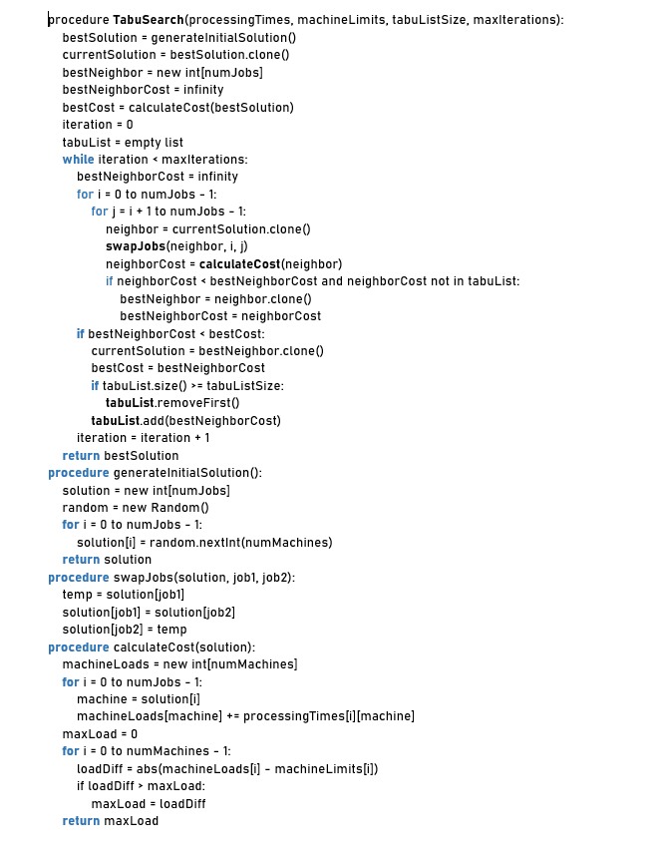Pseudokodi TabuSearch*

*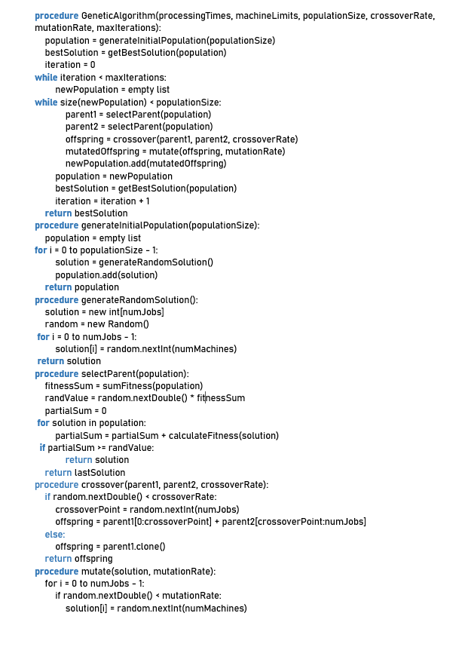Pseudokodi i Algoritmit Gjenetik*

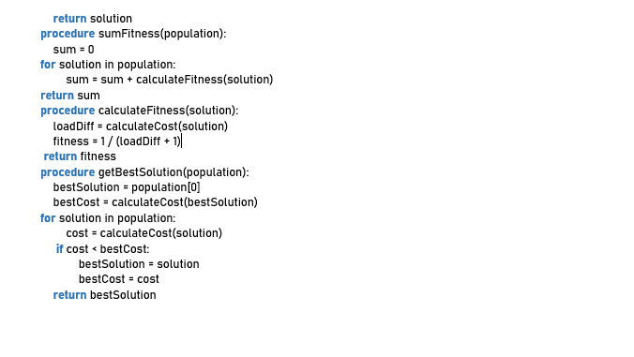

# Tabu Search vs Algoritmet Gjenetike

* *Tabu Search*

Tabu Search është një algoritëm kërkimi lokal që eksploron hapësirën e kërkimit duke bërë lëvizje iterativisht nga një zgjidhje në një zgjidhje fqinje.Ai mbajt një memorie të shkurtër të quajtur Lista Tabu, e cila ruan zgjidhjet e shqyrtuara së fundmi për të shmangur rishikimin e tyre.

Tabu Search përqendrohet në eksploatim duke udhëhequr kërkimin drejt rajoneve të premtuara të hapësirës së zgjidhjes.Përgjithësisht, ai është më i shpejtë në konvergjencë krahasuar me Algoritmet Gjenetike.Tabu Search mund të jetë më i lehtë për të zbatuar dhe kërkon më pak parametra për të përmirësuar.

Rastet më të këqija: Megjithatë, Tabu Search ka disa kufizime. Në skenarët më të keq, Tabu Search mund të luftojë për të gjetur optimumin global dhe mund të ngecë në optimumin lokal. Kjo mund të ndodhë nëse hapësira e kërkimit është shumë e parregullt ose nëse funksioni objektiv ka optima të shumta mashtruese. Efektiviteti i Tabu Search varet gjithashtu nga zgjedhja e parametrave të tillë si madhësia e listës tabu, kriteret e aspiratës dhe eksplorimi i lagjes.

* *Algoritmet Gjenetike*

Algoritmet Gjenetike janë algoritme optimizimi të bazuar në popullatë, të frymëzuara nga procesi i seleksionit natyror dhe evolucionit.Ata operojnë në një popullatë zgjidhjesh kandidatë (individë) dhe evoluarin gjenerata të reja përmes seleksionit, krosit dhe mutacionit.Algoritmet Gjenetike theksojnë ekplorimin duke ruajtur një shumëllojshmëri zgjidhjesh.

Ata kanë aftësinë për të trajtuar një hapësirë kërkimi të madhe dhe mund të gjejnë zgjidhje globalisht optimale,janë shpesh më të përshtatshme për probleme të ndërlikuara me numër të madh variablash ose kur hapësira e kërkimit nuk është e mirë-strukturuar.

Rastet më të këqija: Megjithatë, Algoritmet gjenetike mund të jenë të shtrenjta nga pikëpamja llogaritëse dhe kërkojnë më shumë përsëritje për të konvergjuar në zgjidhje të mira në krahasim me Tabu Search. Në skenarët më të keq, hapësira e kërkimit mund të jetë shumë e madhe ose funksioni objektiv mund të ketë shumë optima lokale, duke e bërë sfiduese për algoritmin gjetjen e zgjidhjes optimale globalisht brenda një kohe të arsyeshme. Performanca e Algoritmeve Gjenetike mund të jetë gjithashtu e ndjeshme ndaj zgjedhjes së parametrave të tillë si madhësia e popullsisë, shkalla e kryqëzimit dhe shkalla e mutacionit.

Zgjedhja mes Tabu Search dhe Algoritmeve Gjenetike varet nga faktorë të ndryshëm:

* Tabu Search mund të jetë një zgjedhje e mirë nëse problema ka një strukturë fqinjë të përcaktuar mirë dhe është e mundshme që të ekzistojë një optimum lokal i mirë.
* Algoritmet Gjenetike janë më të përshtatshme për probleme me hapësira të kërkimit komplekse dhe kur dëshirohet optimizimi global.
* Tabu Search mund të jetë më i shpejtë në konvergjencë, por Algoritmet Gjenetike kanë potencialin për të gjetur zgjidhje globale më të mira.
* Kompleksiteti i zbatimit dhe disponueshmëria e informacionit specifik të problemit gjithashtu duhet të merren në konsideratë.
* Në përgjithësi, si Tabu Search ashtu edhe Algoritmi Gjenetik janë aplikuar për problemet e planifikimit dhe kanë treguar premtime në gjetjen e zgjidhjeve të mira. Zgjedhja midis të dyjave varet nga shembulli specifik i problemit, duke përfshirë madhësinë e problemit, natyrën e kufizimeve dhe shkëmbimin e dëshiruar midis cilësisë së zgjidhjes dhe burimeve llogaritëse. Rekomandohet të eksperimentoni me të dy algoritmet në rastet tuaja specifike të problemit për të vlerësuar efikasitetin dhe performancën e tyre.

# Kodi Burimor

